Задание действительно с
13 по 19 апреля до 19.00!!!!
ОРКСЭ 4а класс
- На этой неделе задания нет
Мировая художественная культура
5 абви классы
- В СВОБОДНОЕ ВРЕМЯ! ДЛЯ СОБСТВЕННОГО РАЗВИТИЯ! прочитать миф «Орфей и Эвридика» в книге Н. Куна (раздел «Герои»).

6абви классы
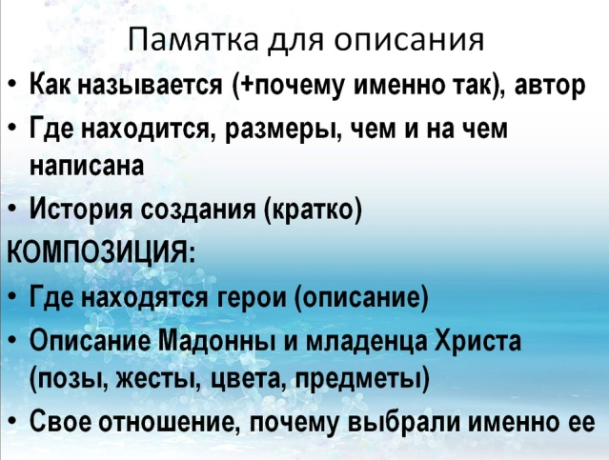
Описание картины А. Иванова «Явление Христа народу». Текст для пересказа отправлен в группы и беседы классов. Жду видео в личные сообщения https://vk.com/mdinaradze73. Желающие получить дополнительную оценку (те, кому понравилось записывать видео), могут выбрать еще одну любую Мадонну (не из предыдущих). Памятка та же самая

7аби классы
- Подготовиться к практической по таблицам «Храмы различных религий» в своих тетрадях. Ссылка на тест в «Google класс» будет в ЭЖ и в беседах классов в день, когда в расписании стоит урок. Пройти тест нужно в этот же день. Отчет по прохождению теста будет виден в «Google класс» и отправлен вам на эл.почту. Критерии оценок: 30-28 баллов – 5, 27-20 баллов -4, 19-10 баллов – 3, менее 10 баллов - 2

8аби классы
- Подготовиться к практической по таблицам «Декоративно-прикладное искусство». Ссылка на тест в «Google класс» будет ЭЖ и в беседах классов в день, когда в расписании стоит урок. Пройти тест нужно в этот же день. Отчет по прохождению теста будет в «Google класс». » и отправлен вам на эл.почту. Критерии оценок: 30-28 баллов – 5, 27-20 баллов -4, 19-10 баллов – 3, менее 10 баллов – 2.
- Не забываем про художественную фотографию. Так же жду по тем же ссылкам от тех, кто еще не присылал

9абв классы
- На этой неделе задания нет
10абв классы
СМОТРИМ
- 1.Фильм «Раннее Возрождение»
https://www.youtube.com/watch?v=lObU4aSubuo
- 2. Фильм «Раннее Возрождение» НИУ ВШЭ
https://www.youtube.com/watch?v=9KupmheY47A
ПОКА ПРОСТО НАСЛАЖДАЕМСЯ ИСКУССТВОМ!
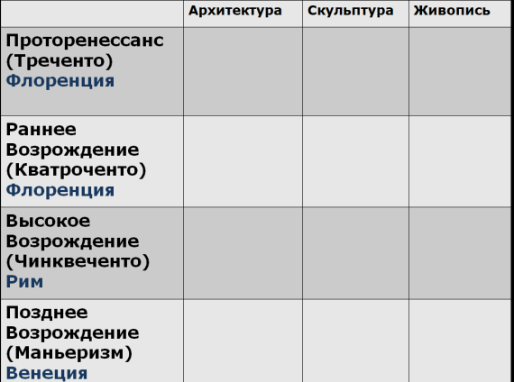
И записываем важные персоналии Проторенессанса и Раннего Возрождения в тетрадь (таблица рассчитана на весь лист тетради)

11аб класс
- Познакомиться с темой «Модерн в искусстве» https://artchive.ru/encyclopedia/20~Modern
- Посмотреть видеофильмы «Искусство модерна» https://www.youtube.com/watch?v=Wp4zkQwX55Y, «Кубизм» https://www.youtube.com/watch?v=DUSHsoXwgTk
- составить тест по модерну (формат word). 10 вопросов, 4 варианта ответа, из них 1 правильный. Прислать в личные сообщения https://vk.com/mdinaradze73.

Обществознание
10абв (профильная группа)
- Дистанционный индивидуальный зачет по теме "Познание" (вопросы к зачету в беседе).
Понедельник | Вторник | Среда | Четверг | Пятница | Суббота
Соколова  Трофимова  Гарифьянова  Задорожная  Евдакимович | Слотина  Попова  Навдаев  Яковлева  Елизарова | Берестова  Чичикало  Журавлева  Панова  Лошакова | Ашихмина  Безденежных  Белякова  Ежова  Зуев | Кипреева  Малютин  Мартюшева  Овсянникова  Терентьев | Скляр  Функ  Шадрина  Царева  Пьянкова

Экономика. 10абв (профильная группа)
- тест на РешуЕГЭ по теме «Фирма в рыночной экономике» (ссылка будет в беседе) Ссылка активна до 15.04.
- Изучаем тему «Конкуренция и ее виды» https://resh.edu.ru/subject/lesson/5981/start/170816/ Скрин успешного прохождения тестирования присылаем в личные сообщения

Обществознание
8аби
- Изучить тему по ссылке "Роль государства в экономике" https://resh.edu.ru/subject/lesson/2943/start/. Скрин прохождения контрольных заданий присылаем в личные сообщения ВК или эл.почту kary197343@gmail.com.
- Прочитать параграф 23, выписать в тетрадь термины и сложные понятия. Подготовиться к тесту по теме «Рынок и рыночная экономика» (будет на следующей неделе)
Если то-то не понятно -
обращайтесь по тем же каналам

